國立清華大學動力機械工程學系

深度學習與應用
Deep Learning and Applications


Lab 2

授課教師：黃靖欹 助理教授

學生：潘佳成

中華民國114年11月14日
目錄
1. Object Detection Comparison 3
a. Visual differences 3
b. accuracy 3
c. inference speed 3
d. Algorithms 3
2. Dataset Comparison 4
a. class diversity 4
b. segmentation quality 4
c. detection performance 5
3. MP4-based Detection_Segmentation 5
4. Result 5

- Object Detection Comparison
- Visual differences
Bounding box：
Bounding box 只會用矩形框出物體位置，無法明顯區隔物體間的邊界。影片中可以看到使用bounding box能大致區分畫面中物體，但物體間的標註框會有重疊情形。
COCO Instance Segmentation（Mask R-CNN）：
對於辨識成功的物體，能畫出精準的 segmentation mask，當兩個物體重疊時，mask 仍能分割出物體之間的邊界，比 bounding box 清楚許多。
- accuracy
可能是dataset的問題，兩者對於餅乾都會有誤判成書的情況，也會有判定不出物體的情形。整體來說兩者準確率差不多。
- inference speed
計算速度上b box明顯較segmentation快上許多。
- Algorithms
Bounding box用RetinaNet 作為 one-stage detector，僅需一次前向傳遞即可同時完成分類與框定位，因此推論速度較快。
相比之下，Mask R-CNN 是以 Faster R-CNN 為基礎，額外加入一個 segmentation head，使模型在分類與 bounding box regression 之外，同時進行遮罩預測。雖然能提供比 bounding box 更精準的定位能力，但也演算法運算的時間相對來說就比較久。
- Dataset Comparison
- class diversity
COCO dataset 僅包含 80 個常見生活物件，因此使用 COCO 訓練的 Mask R-CNN 在推論時主要著重於常見且高頻的物種，如人、車輛、家具與動物等。在影片中可以觀察到 COCO 模型對這些大物件的辨識十分穩定，但對於較少出現的物體難以辨識。相較之下，LVIS 是一個以「長尾類別」為核心的資料集，完整訓練集包含超過 1,200 種物體類別，並強調稀有、低出現頻率的物品。使用 LVIS baseline 的 Mask R-CNN 在影片中可以看出物件標籤的敘述較為豐富，但對於辨識的準確度與穩定性相較COCO就沒那麼高。
- segmentation quality
COCO dataset的準確率高之外，也能夠完美覆蓋辨識出的物，而LVIS則是因為上述所說的穩定性問題，mask的顯示飄忽不定且無法完整涵蓋物件。
- detection performance
整體來說，基於上述綜合表現，我認為COCO對於日常物品偵測的表現是比LVIS還要好很多的。
- MP4-based Detection_Segmentation
在TODO中，將predict2中COCO InstanceSegmentation
的模型套入frame中，並以cpu繪圖，完成遮罩標註。
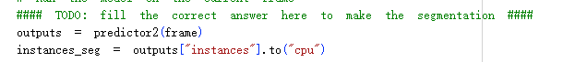
(程式碼)
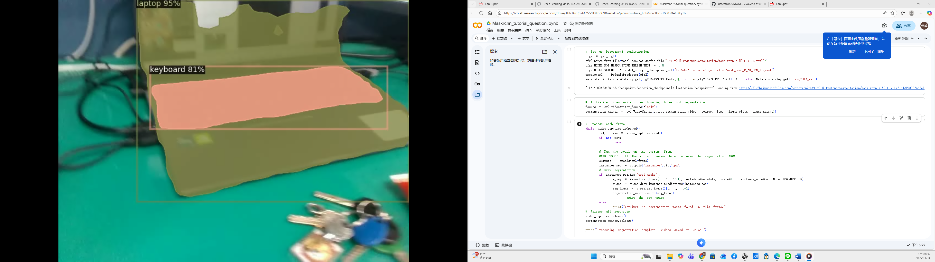
(執行結果截圖)
- Result
Bounding Box Detection：https://youtu.be/A2tE-kcb2u4
Mask R-CNN (COCO dataset)：https://youtu.be/Un0tb0KgBUQ
Mask R-CNN (LVIS baseline)：https://youtu.be/Z88WZWVZ1xg

